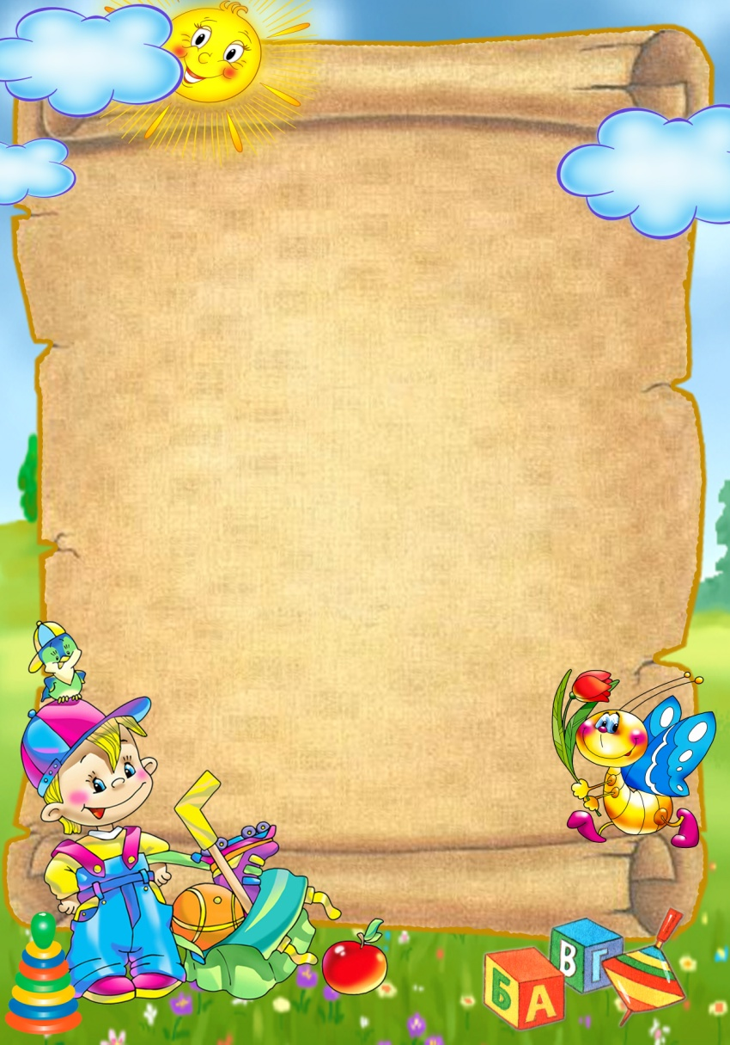  КАРТОЧКА № 21  «Тик-так»  Задачи: усвоить понятия «налево», «направо»; улучшать работу вестибулярного аппарата;  развивать координацию в пространстве.  Дети становятся в круг, они — «цифры». Выбирается водящий, он — «стрелка часов», ему завязывают глаза, он находится в центре круга. Игроки хором произносят слова и выполняют  движения:  Тик-так, тик-так (ходьба на месте),  Мы всегда шагаем так:  Шаг влево, шаг вправо,  Тик-так!  Стрелка, стрелка покружи  (водящий вытягивает руку вперёд),  Час, который, покажи!  (поворачивается на месте вокруг себя,  после слова в «Покажи» останавливается).  Тот ребёнок, на которого указывает  рука водящего, произносит:  «Тик-так!» Водящий должен угадать  имя ребёнка. | КАРТОЧКА № 22  «Быстро шагай»  Задачи: улучшать дренажную функцию бронхов, оказывать общефизизиологическое воздействие на организм; развивать ловкость.  Выбирается водящий. Игроки стоят за его спиной на расстоянии 5—б м. Под текст, читаемый водящим, дети движутся по направлению к водящему.  Быстро шагай, оглянусь — замирай! Раз, два, три... Стой!  При слове «Стой!» водящий быстро поворачивается к детям, а они замирают в заранее оговоренной позе. Кто не успел замереть, присаживается на корточки. Водящий снова произносит слова. Все игроки начинают двигаться вперёд, кроме тех, кто сидит на корточках, и стараются освободить «осаленных. Так игроки продвигаются вперёд к водящему. Но вот кому-то удалось добраться до него и дотронуться рукой в то время, когда он произносит свой текст. Осаленный таким образом водящий и те, кто ещё сидит на корточках, вскакивают и бросаются вдогонку за убегающими игроками. Игрок не успевший добежать до места старта становится водящим.
КАРТОЧКА № 23  «Совушка»  Задачи: развивать ловкость; сохранять равновесие; укреплять опорно-двигательный аппарат; повышать общий тонус мышц.  Игроки ходят по залу, изображая мышек, лягушат, птичек. Педагог произносит текст:  Ах ты, Совушка-сова, бедовая голова.  День чудесный ты всё спишь,  Никуда не спешишь,  Ночью ты летаешь, спать нам мешаешь.  По сигналу «День наступает — всё оживает...» игроки имитируют движения тех, кого изображают. По сигналу «Ночь наступает — всё замирает...» дети замирают в позах. Совушка выходит охотиться. Заметив шевельнувшегося, она забирает его и улетает в гнездо. | КАРТОЧКА № 24  «Ловишка, бери ленту»  Задачи: повышать интенсивность обменных процессов; тренировать разностороннюю координацию движений; развивать ловкость, быстроту реакции на сигнал; воспитывать выдержку,терпение.  Игроки прикрепляют сзади цветные ленточки. Выбирается водящий. Дети хором говорят «Раз, два, три — лови!» и разбегаются, а водящий, бегая за детьми, старается вытянуть ленточку. Тот, кто лишился ленточки, отходит в сторону. «Раз, два, три, в круг быстрей беги!» — все играющие должны быстро встать в круг. Водящий подсчитывает ленточки и возвращает их детям. Игра повторяется с новым водящим.

